**2.1《声音的产生与传播》**

**一、学习目标**

**1.认识声音 2.认识声音的传播需要介质，真空不能传声**

**3.知道声音在不同介质中的传播速度不同 4.知道回声是怎样形成的**

**二、课堂导学**

**（一）声音的产生**

**1.声音的产生**

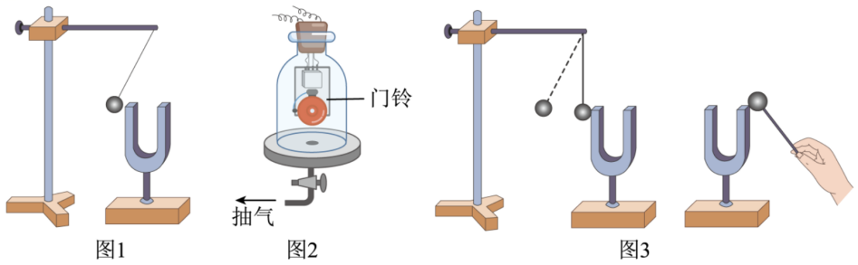**(1)实验现象：用橡胶锤敲击音叉时，我们听到音叉发出的声音，同时看到乒乓球被音叉弹起，音叉发声停止，乒乓球重新静止了；**

**(2)实验的结论：_______________________________________________；**

**(3)乒乓球的作用：_____________________________________________；**

**(4)实验方法：_________________________。**

**2.声音的发声体：二胡___________、唢呐___________、蜜蜂___________、人____________。**

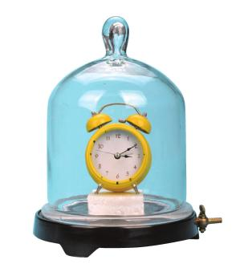**（二）声音的传播**

**1.声音的传播**

**(1)实验：**

**①现象：___________________________________________；**

**②结论：___________________________________________；**

**③方法：_____________________________。**

**2.声音传播的速度**

**(1)声音的传播速度与介质的______________和____________有关；**

**(2)一般情况下，ν气_________ν液_________ν固。**

**3.声波（声音以波的形式向远处传播，所以声音也叫声波）**

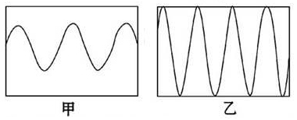

**两种声音的波形图**

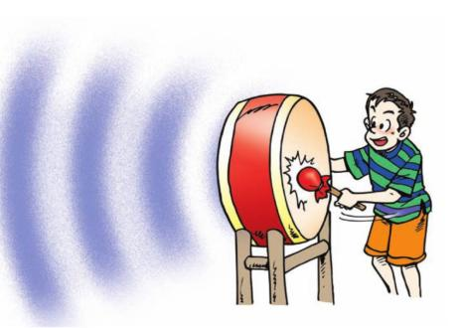

**声波**

**4.回声**

**(1)回声是声音在传播过程中遇到障碍物被_____________回来形成的；**

**(2)只有回声和原声到达人耳的时间差在________s以上，人才能区别出回声和原声。**

**三、你的能量超乎你想象**

1. 把正在发声的音叉插入水中，会看到有水花溅起的现象（如图甲），说明声音是由物体的_________产生的。如图乙所示，把正在发声的闹钟放在玻璃罩内，逐渐抽出其中的空气，听到的铃声______________，由此实验得出的结论：_________________________，这里在实验的基础上还用了_________的科学方法。

2．下列关于声现象的叙述，其中正确的是（　 ）

A．只要有振动，就一定能听到声音 B．声音可以在固体、液体和气体中传播

C．航天员在月球上可以直接交谈 D．声音越大，声音传播的越快

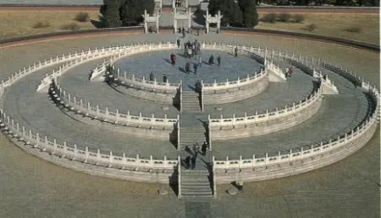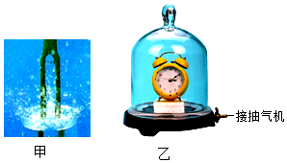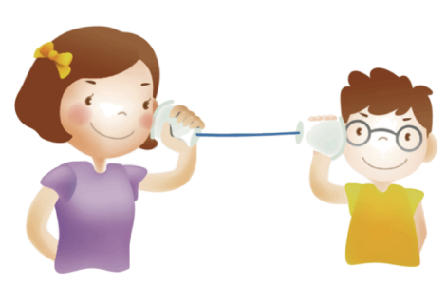

1题 3题 5题

3．如图所示，小明和小李用棉线连接两个塑料杯制成一个“土电话”。他们用“土电话”在相距10m远的地方可以相互通话，这表明 可以传声，当他们正在用“土电话”通话时，另一位同学捏住了棉线的某一部分，此时他们都听不到对方的声音，这是由于阻止了棉线的振动，从而阻止了声音的 ；将棉线换成细金属丝后，小明和小李听到对方的声音更清晰，说明了 传声效果更好。

4．小明把手放在喉咙处讲话，感觉喉头振动了，说明声音是由物体的 产生的；花样游泳运动员能潜在水中听到音乐，说明 能够传声；声音在固体中的传播速度 （“大于”、“等于”或“小于”）在气体中的传播速度。

5．当游客在如图所示天坛圜丘顶层的天心石上说话时，听到的声音格外响亮，这是建筑师利用声音的反射，使 与原声混在一起，声音得到加强造成的音响效果；人说话时的声音是由于声带的 产生的，周围人听到的声音是通过 ______________传到耳朵里的。

6．如图所示，在鼓面上撒一些纸屑，敲一下鼓面，在听到鼓声的同时会观察到纸屑___________。这一现象说明，发声的物体在____________，鼓声通过_____________传到人耳中，将敲响的鼓面用手按住，响声会消失，这是因为_________________________________________________ 。

7．用超声波测位仪向海底垂直发射声波，经过6s后收到回波。若海水中声音的平均传播速度为1500m/s，则海水深_________m；但是，超声波测位仪却不能用于太空测距（比如测地球与月球的距离），这是因为_____________________________________。